Федеральное государственное образовательное бюджетное

учреждение высшего образования

**«Финансовый университет при Правительстве Российской Федерации»**

**(Финансовый университет)**

Колледж информатики и программирования

**ОТЧЁТ**

**По практической работе №2**

Дисциплина: Операционные системы

Выполнила студентка:

Голицына А.

Группы: 2ОИБАС-1322

Преподаватель:

Сибирев И.В.

Оценка за работу :_______

**Москва – 2023г.**

**Практическая работа №1**

**Цель работы:** Получить навык установки операционной системы

**Задание:** Установить операционную систему Windows 7 на виртуальную машину

**Ход работы:**

1. Скачиваем файлы для установки 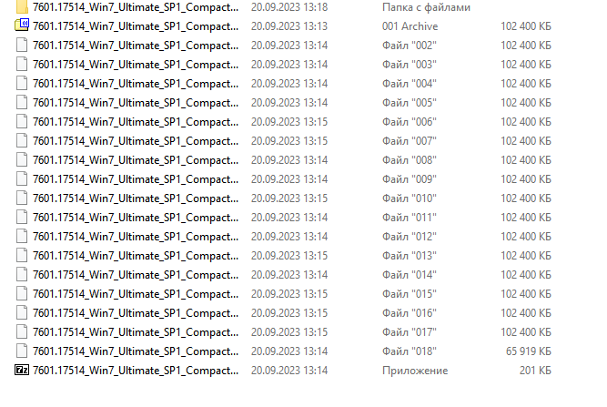

Рисунок 1 Файлы Windows 7

1. Извлекаем архив

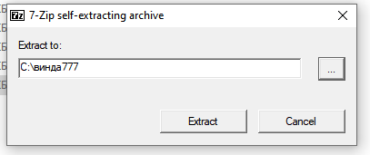

Рисунок 2 Архив

1. Запускаем программу

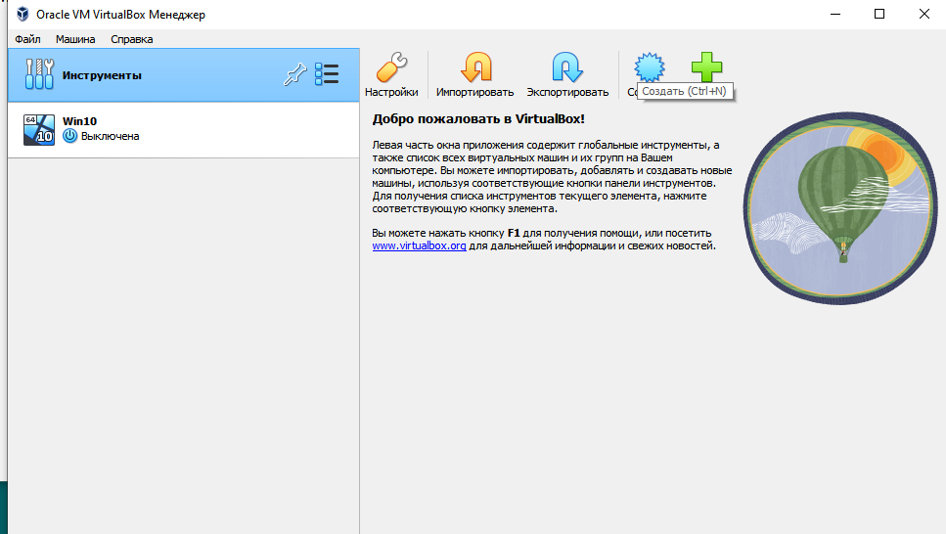

Рисунок 3 Программа Oracle VM

1. Создаем виртуальную машину

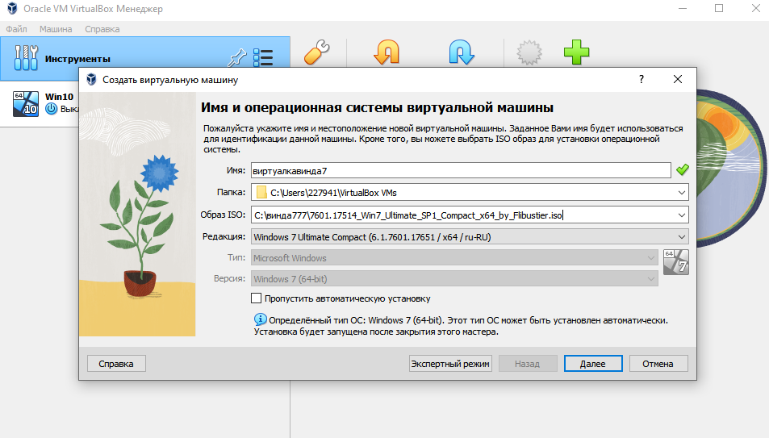

Рисунок 4 Настройка

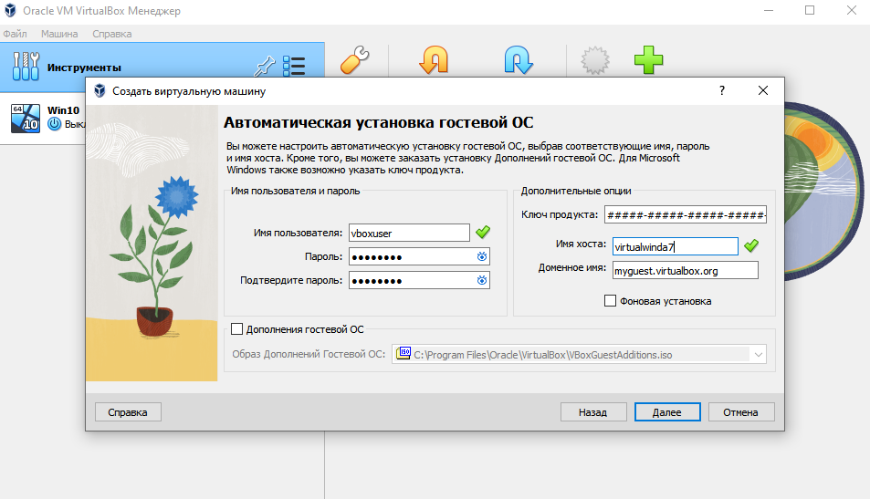

Рисунок 5 Гостевая ОС

1. Настраиваем оборудование виртуальной машины

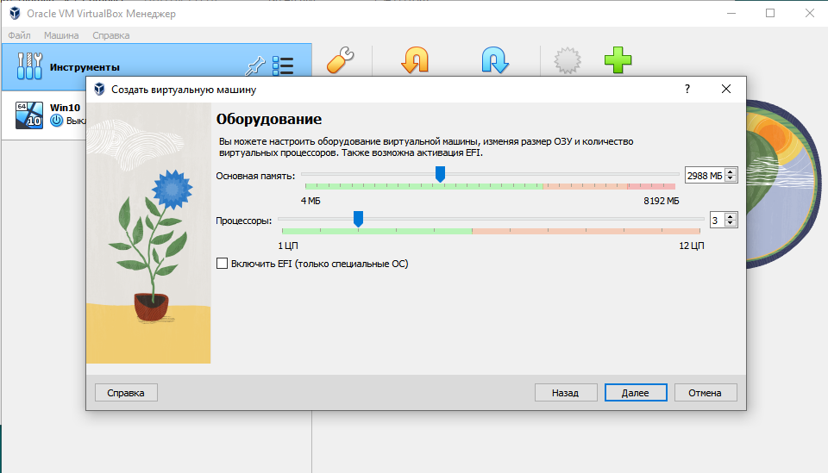

Рисунок 6 Оборудование

1. Создаем новый виртуальный диск

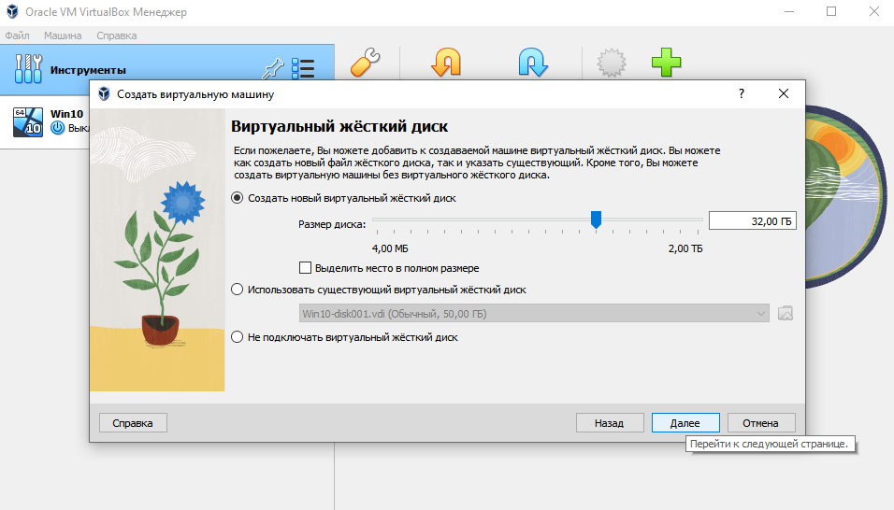

Рисунок 7 Размер диска 32 ГБ

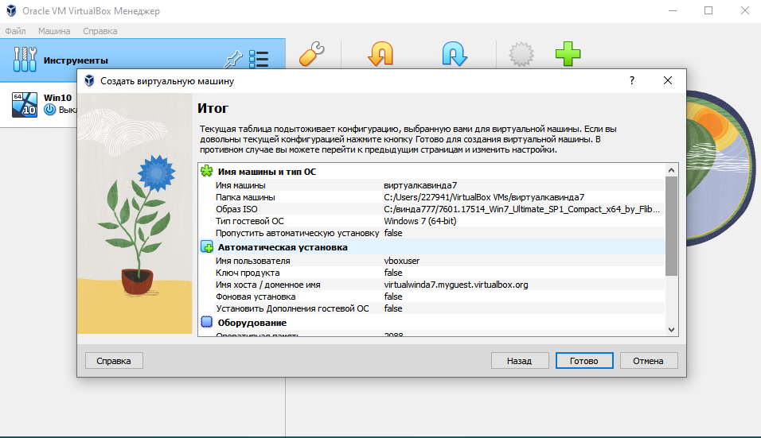

Рисунок 8 Итог

1. Запускаем виртуальную машину

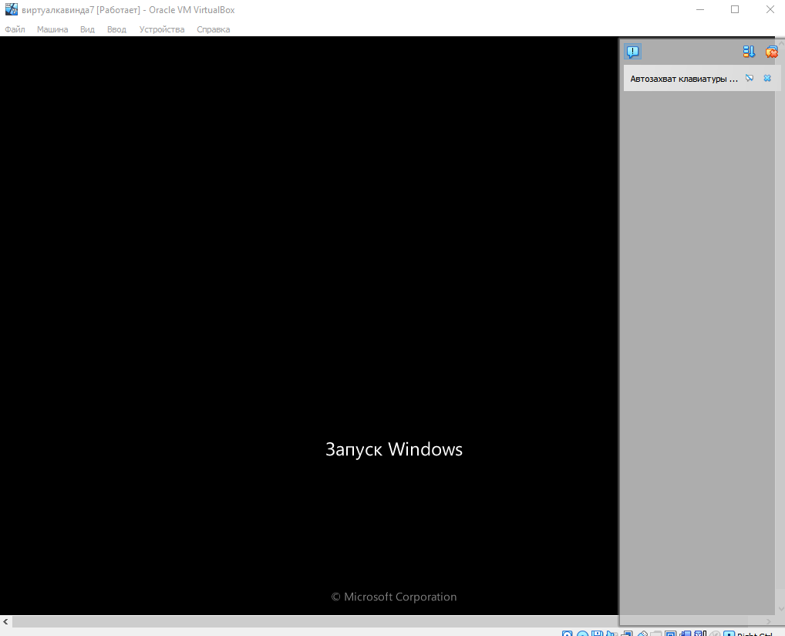

Рисунок 9 Запуск Windows 7

1. Устанавливаем операционную систему

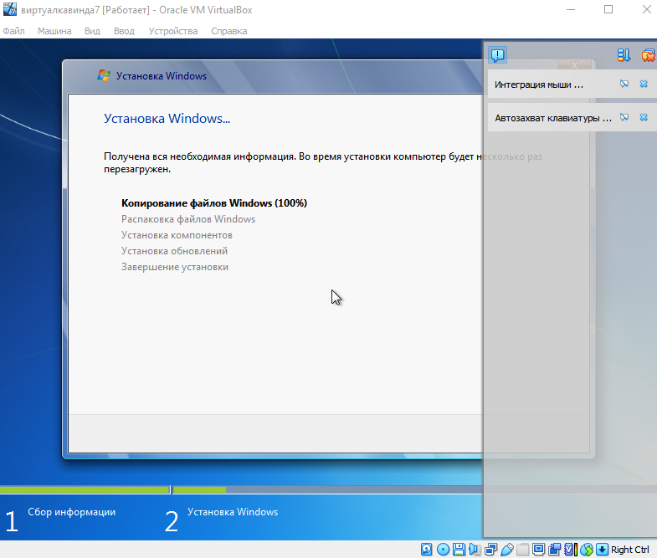

Рисунок 10 Установка Windows 7

1. Результат

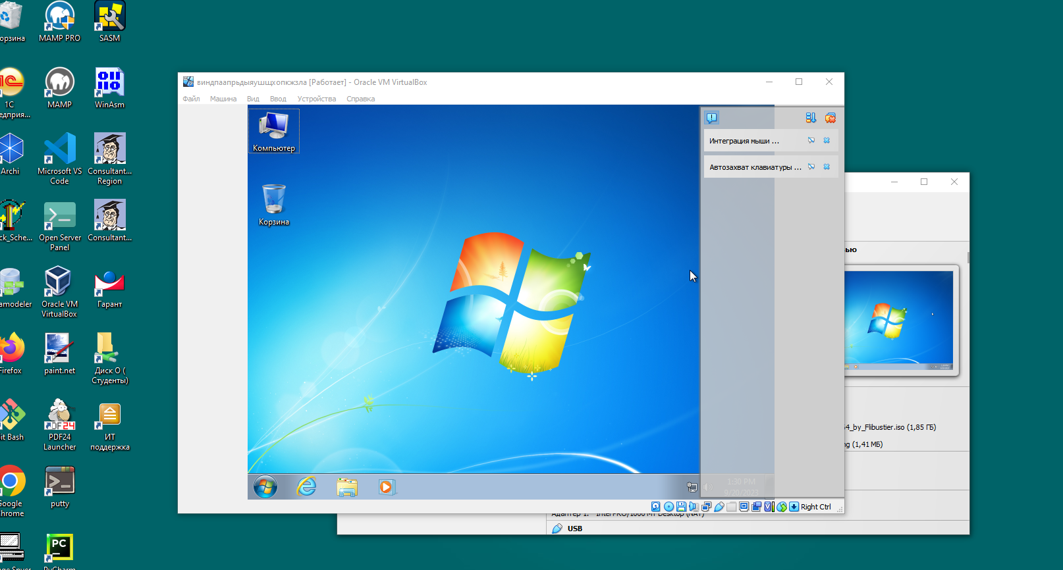

Рисунок 11 Windows 7 на виртуальной машине